2008年全国中考数学压轴题精选(七)

61.（08广东中山22题）将两块大小一样含30°角的直角三角板，叠放在一起，使得它们的斜边
AB重合，直角边不重合，已知AB=8，BC=AD=4，AC与BD相交于点E，连结CD．
(1)填空：如图9，AC= ，BD= ；四边形ABCD是 梯形.
(2)请写出图9中所有的相似三角形（不含全等三角形）.
(3)如图10，若以AB所在直线为轴，过点A垂直于AB的直线为轴建立如图10的平面直角坐标系，保持ΔABD不动，将ΔABC向轴的正方向平移到ΔFGH的位置，FH与BD相交于点P，设AF=t，ΔFBP面积为S，求S与t之间的函数关系式，并写出t的取值值范围.
E
D
C
H
F
G
B
A
P
y
x
图10
10
D
C
B
A
E
图9

（08广东中山22题解析）解：（1），，…………………………1分
等腰；…………………………2分
（2）共有9对相似三角形.（写对3－5对得1分，写对6－8对得2分，写对9对得3分）
①△DCE、△ABE与△ACD或△BDC两两相似，分别是：△DCE∽△ABE，△DCE∽△ACD，△DCE∽△BDC，△ABE∽△ACD，△ABE∽△BDC；(有5对)
②△ABD∽△EAD，△ABD∽△EBC；(有2对)
③△BAC∽△EAD，△BAC∽△EBC；(有2对)
所以，一共有9对相似三角形.…………………………………………5分
K

（3）由题意知，FP∥AE，
∴ ∠1＝∠PFB，
又∵ ∠1＝∠2＝30°，
∴ ∠PFB＝∠2＝30°,
∴ FP＝BP.…………………………6分
过点P作PK⊥FB于点K，则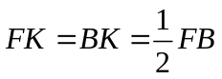.
∵ AF＝t，AB＝8，
∴ FB＝8－t，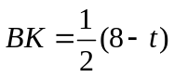.
在Rt△BPK中，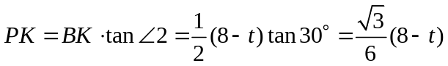. ……………………7分
∴ △FBP的面积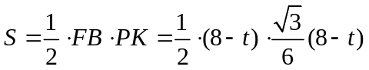，
∴ S与t之间的函数关系式为：
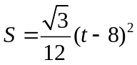，或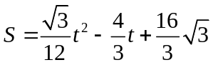. …………………………………8分
t的取值范围为：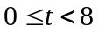. …………………………………………………………9分

62.（08河北省卷26题）如图15，在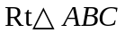中，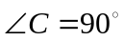，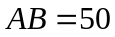，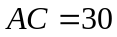，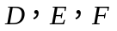分别是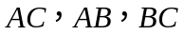的中点．点从点出发沿折线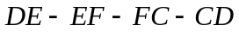以每秒7个单位长的速度匀速运动；点从点出发沿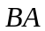方向以每秒4个单位长的速度匀速运动，过点作射线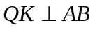，交折线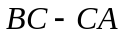于点．点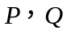同时出发，当点绕行一周回到点时停止运动，点也随之停止．设点运动的时间是秒（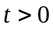）．
（1）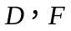两点间的距离是 ；
（2）射线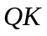能否把四边形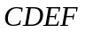分成面积相等的两部分？若能，求出的值．若不能，说明理由；
（3）当点运动到折线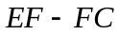上，且点又恰好落在射线上时，求的值；
（4）连结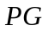，当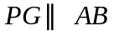时，请直接写出的值．
A
E
C
D
F
G
B
Q
K
图15
P

（08河北省卷26题解析）解：（1）25．
（2）能．
如图5，连结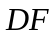，过点作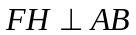于点，
由四边形为矩形，可知过的中点时，
把矩形分为面积相等的两部分
（注：可利用全等三角形借助割补法或用中心对称等方法说明），
此时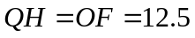．由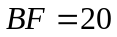，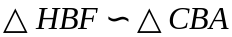，得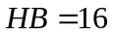．
故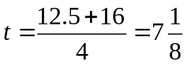．
A
E
C
D
F
B
Q
K
图6
P
G
（3）①当点在上时，如图6．
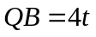，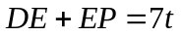，
由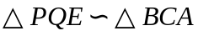，得．
A
E
C
D
F
B
Q
K
图7
P
(G)
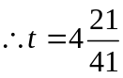．
②当点在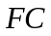上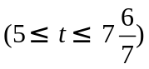时，如图7．
已知，从而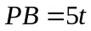，
A
E
C
D
F
B
Q
K
图8
P
G
H
由，，得．
解得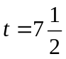．
（4）如图8，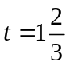；如图9，．

A
E
C
D
F
B
Q
K
图9
P
G

（注：判断可分为以下几种情形：当时，点下行，点上行，可知其中存在的时刻，如图8；此后，点继续上行到点时，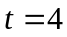，而点却在下行到点再沿上行，发现点在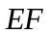上运动时不存在；当时，点均在上，也不存在；由于点比点先到达点并继续沿下行，所以在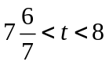中存在的时刻，如图9；当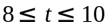时，点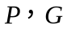均在上，不存在）

63.（08湖北十堰25题）已知抛物线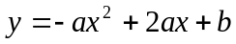与轴的一个交点为A(-1,0)，与y轴的正半轴交于点C．
⑴直接写出抛物线的对称轴，及抛物线与轴的另一个交点B的坐标；
⑵当点C在以AB为直径的⊙P上时，求抛物线的解析式；
⑶坐标平面内是否存在点，使得以点M和⑵中抛物线上的三点A、B、C为顶点的四边形是平行四边形？若存在，请求出点的坐标；若不存在，请说明理由．
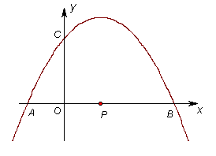

（08湖北十堰25题解析）解：⑴对称轴是直线：，点B的坐标是(3,0)． ……2分
说明：每写对1个给1分，“直线”两字没写不扣分．
⑵如图，连接PC，∵点A、B的坐标分别是A(-1,0)、B (3,0)，
∴AB＝4．∴
在Rt△POC中，∵OP＝PA－OA＝2－1＝1，
∴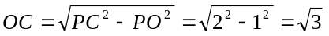
∴b＝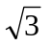 ………………………………3分
当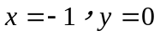时，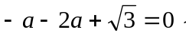
∴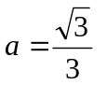 ………………………………4分
∴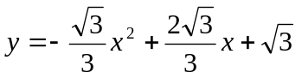 ………………5分
⑶存在．……………………………6分
理由：如图，连接AC、BC．设点M的坐标为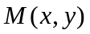．
①当以AC或BC为对角线时，点M在x轴上方，此时CM∥AB，且CM＝AB．
由⑵知，AB＝4，∴|x|＝4，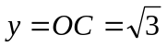．
∴x＝±4．∴点M的坐标为．…9分
说明：少求一个点的坐标扣1分．

②当以AB为对角线时，点M在x轴下方．
过M作MN⊥AB于N，则∠MNB＝∠AOC＝90°．
∵四边形AMBC是平行四边形，∴AC＝MB，且AC∥MB．
∴∠CAO＝∠MBN．∴△AOC≌△BNM．∴BN＝AO＝1，MN＝CO＝．
∵OB＝3，∴0N＝3－1＝2．
∴点M的坐标为． ……………………………12分

说明：求点M的坐标时，用解直角三角形的方法或用先求直线解析式，
然后求交点M的坐标的方法均可，请参照给分．
综上所述，坐标平面内存在点，使得以点A、B、C、M为顶点的四边形是平行四边形．其坐标为．

说明：①综上所述不写不扣分；②如果开头“存在”二字没写，但最后解答全部正确，不扣分。

64（08湖南株洲23题）如图（1），在平面直角坐标系中，点A的坐标为（1，-2），点B的坐标为（3，-1），二次函数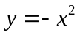的图象为.
（1）平移抛物线，使平移后的抛物线过点A，但不过点B，写出平移后的抛物线的一个解析式（任写一个即可）.
（2）平移抛物线，使平移后的抛物线过A、B两点，记抛物线为，如图（2），求抛物线的函数解析式及顶点C的坐标.
（3）设P为y轴上一点，且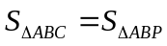，求点P的坐标.
（4）请在图（2）上用尺规作图的方式探究抛物线上是否存在点Q，使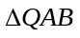为等腰三角形. 若存在，请判断点Q共有几个可能的位置（保留作图痕迹）；若不存在，请说明理由.
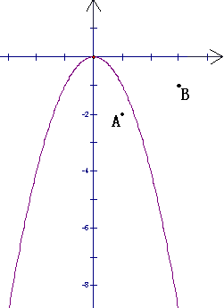
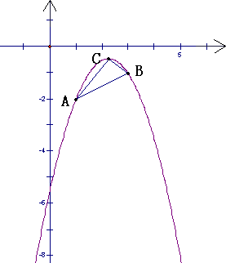
y
o
x
图（1）
y
o
x
图（2）
l₁
l₂

（08湖南株洲23题解析）
（1）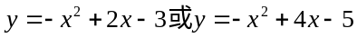等 （满足条件即可） ……1分
（2）设的解析式为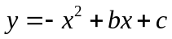，联立方程组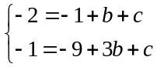，
解得：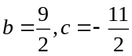，则的解析式为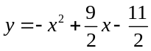， ……3分
点C的坐标为（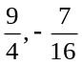） ……4分
（3）如答图23-1，过点A、B、C三点分别作x轴的垂线，垂足分别为D、E、F，则，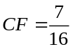，，，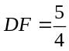，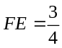.
得：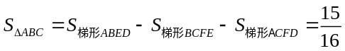. ……5分
延长BA交y轴于点G，直线AB的解析式为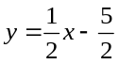，则点G的坐标为（0，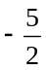），设点P的坐标为（0，）
①当点P位于点G的下方时，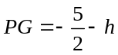，连结AP、BP，则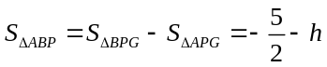，又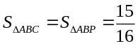，得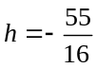，点P的坐标为（0，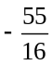）. …… 6分
②当点P位于点G的上方时，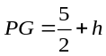，同理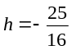，点P的坐标为（0，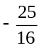）.
综上所述所求点P的坐标为（0，）或（0，） …… 7分
(4) 作图痕迹如答图23-2所示.
由图可知，满足条件的点有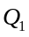、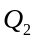、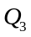、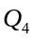，共4个可能的位置. …… 10分
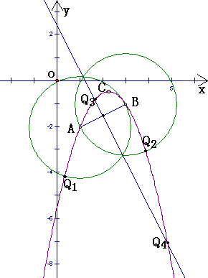
答图23-2
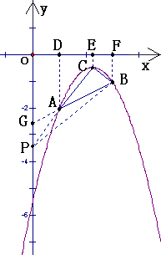
E
F
答图23-1

65（08四川达州23题）如图，将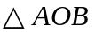置于平面直角坐标系中，其中点为坐标原点，点的坐标为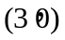，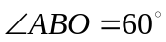．
（1）若的外接圆与轴交于点，求点坐标．
（2）若点的坐标为，试猜想过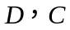的直线与的外接圆的位置关系，并加以说明．
（3）二次函数的图象经过点和且顶点在圆上，
求此函数的解析式．

D
C
O
A
B
x
y
E
F

（08四川达州23题解析）解：（1）连结AD，则∠ADO＝∠B＝60⁰
在Rt△ADO中，∠ADO＝60⁰
所以OD＝OA÷＝3÷＝
所以D点的坐标是（0，）
D
C
O
A
B
x
y
F
（2）猜想是CD与圆相切
∵ ∠AOD是直角，所以AD是圆的直径
又∵ Tan∠CDO=CO/OD=1/=, ∠CDO＝30⁰
E
∴∠CDA=∠CDO+∠ADO=Rt∠ 即CD⊥AD
∴ CD切外接圆于点D
（3）依题意可设二次函数的解析式为 ：
y=α（x－0）(x－3)
由此得顶点坐标的横坐标为：x==;
即顶点在OA的垂直平分线上，作OA的垂直平分线EF，则得∠EFA＝∠B＝30⁰
得到EF＝EA＝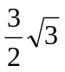 可得一个顶点坐标为（，）
同理可得另一个顶点坐标为（，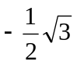）
分别将两顶点代入y=α（x－0）(x－3)可解得α的值分别为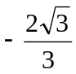，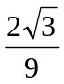
则得到二次函数的解析式是y=x(x－3)或y= x(x－3)

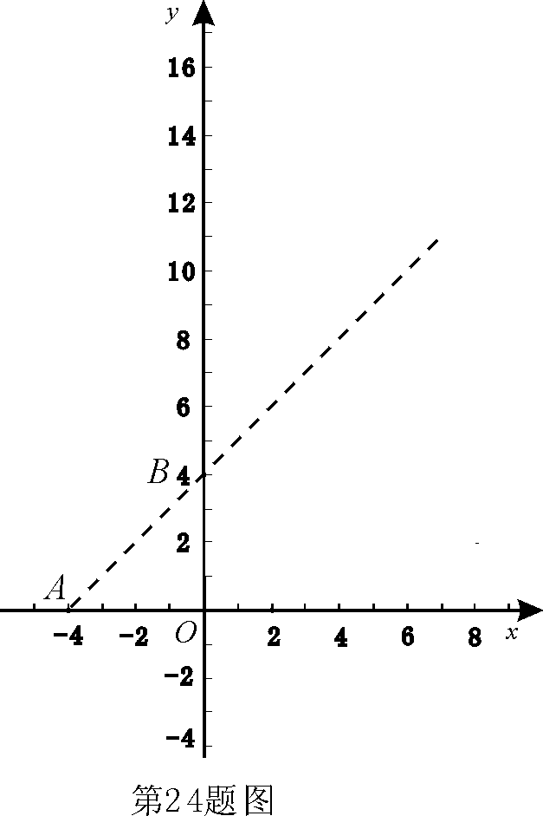
66（08安徽芜湖24题）如图，已知 ，，现以A点为位似中心，相似比为9:4，将OB向右侧放大，B点的对应点为C．
- 求C点坐标及直线BC的解析式;
- 一抛物线经过B、C两点，且顶点落在x轴正半轴上，求该抛物线的解析式并画出函数图象;
- 现将直线BC绕B点旋转与抛物线相交与另一点P，请找出抛物线上所有满足到直线AB距离为的点P．
解:

（08安徽芜湖24题解析）解： （1）
过C点向x轴作垂线，垂足为D，由位似图形性质可知：
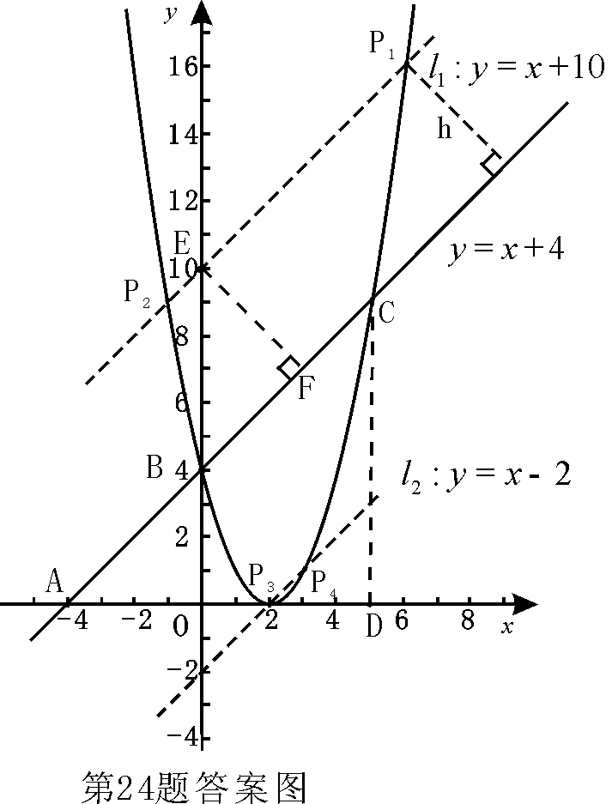
△ABO∽△ACD， ∴．
由已知，可知： 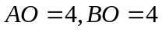．
∴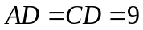．∴C点坐标为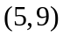． 2分
直线BC的解析是为： 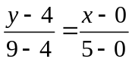
化简得： 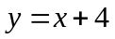 3分
（2）设抛物线解析式为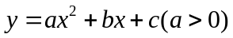，由题意得：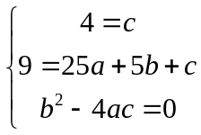 ，
解得： 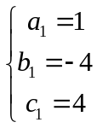,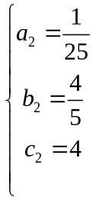
∴解得抛物线解析式为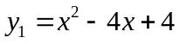或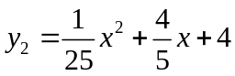．
又∵的顶点在x轴负半轴上，不合题意，故舍去．
∴满足条件的抛物线解析式为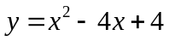 5分
（准确画出函数图象） 7分
（3） 将直线BC绕B点旋转与抛物线相交与另一点P，设P到 直线AB的距离为h，
故P点应在与直线AB平行，且相距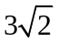的上下两条平行直线和上． 8分
由平行线的性质可得：两条平行直线与y轴的交点到直线BC的距离也为．
如图，设与y轴交于E点，过E作EF⊥BC于F点，
在Rt△BEF中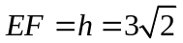，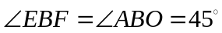，
∴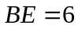．∴可以求得直线与y轴交点坐标为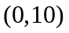 10分
同理可求得直线与y轴交点坐标为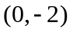 11分
∴两直线解析式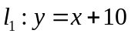；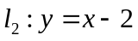．
根据题意列出方程组： ⑴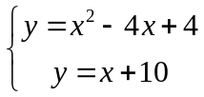；⑵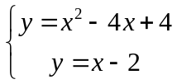
∴解得：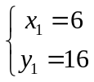；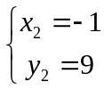；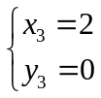；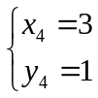
∴满足条件的点P有四个，它们分别是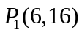，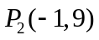，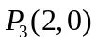，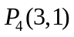 15分

67（08湖北仙桃等4市25题）如图，直角梯形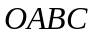中，∥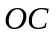,为坐标原点，点在轴正半轴上，点在轴正半轴上，点坐标为（2，2），∠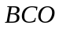= 60°，于点.动点从点出发，沿线段向点运动，动点从点出发，沿线段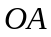向点运动，两点同时出发，速度都为每秒1个单位长度.设点运动的时间为秒.
- 求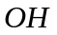的长；
- 若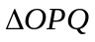的面积为（平方单位）. 求与之间的函数关系式.并求为何值时，的面积最大，最大值是多少？
- 设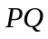与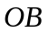交于点.①当△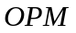为等腰三角形时，求（2）中的值.
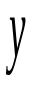
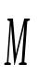
②探究线段长度的最大值是多少，直接写出结论.

（08湖北仙桃等4市25题解析）解：（1）∵∥
∴
在中， ,
∴，
∴ 而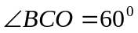
∴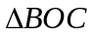为等边三角形
∴…（3分）
（2）∵
∴
∴
= （）…………………………（6分）
即
∴当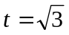时，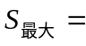………………………………………（7分）
（3）①若为等腰三角形，则：
（i）若，
∴∥
∴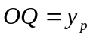 即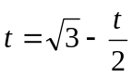
解得：
此时………………………………（8分）
（ii）若，
∴
过点作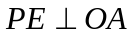，垂足为，则有：
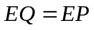
即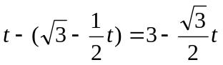
解得：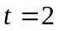
此时……………………………………（9分）
（iii）若，
∴∥
此时在上，不满足题意.……………………………………………（10分）
②线段长的最大值为……………………………………………………(12分)

68（08湖南常德26题）如图9，在直线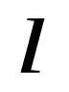上摆放有△ABC和直角梯形DEFG，且CD＝6㎝；在△ABC中：∠C＝90^{O}，∠A＝30⁰，AB＝4㎝；在直角梯形DEFG中：EF//DG，∠DGF＝90^{O} ,DG＝6㎝，DE＝4㎝，∠EDG＝60⁰。解答下列问题：
（1）旋转：将△ABC绕点C顺时针方向旋转90⁰，请你在图中作出旋转后的对应图形
△A₁B₁C，并求出AB₁的长度；
（2）翻折：将△A₁B₁C沿过点B₁且与直线垂直的直线翻折，得到翻折后的对应图形
△A₂B₁C₁，试判定四边形A₂B₁DE的形状？并说明理由；
（3）平移：将△A₂B₁C₁沿直线向右平移至△A₃B₂C₂，若设平移的距离为ｘ，△A₃B₂C₂与直角梯形重叠部分的面积为ｙ，当ｙ等于△ABC面积的一半时,ｘ的值是多少？
A
B
C
D
E
F
G
图9

（08湖南常德26题解析）
解：（1）在△ABC中由已知得：BC=2，AC＝AB×cos30°=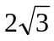，
∴AB₁=AC+C B₁=AC+CB=.……………………………………2分
(2)四边形A₂B₁DE为平行四边形.理由如下：
∵∠EDG＝60°，∠A₂B₁C₁＝∠A₁B₁C＝∠ABC＝60°，∴A₂B₁∥DE
又A₂B₁＝A₁B₁＝AB＝4，DE＝4，∴A₂B₁＝DE,故结论成立.………………4分
（3）由题意可知：
S_{△ABC}=，
- 当或时，ｙ＝0
此时重叠部分的面积不会等于△ABC的面积的一半……………5分
②当时，直角边B₂C₂与等腰梯形的下底边DG重叠的长度为DC₂=C₁C₂-DC₁=（ｘ－2）㎝，则ｙ＝,
当ｙ= S_{△ABC}= 时，即 ，
解得（舍）或.
∴当时，重叠部分的面积等于△ABC的面积的一半.
③当时，△A₃B₂C₂完全与等腰梯形重叠，即……………7分
④当时,B₂G=B₂C₂-GC₂=2－(－8)=10-
则ｙ＝,
当ｙ= S_{△ABC}= 时，即 ，
解得,或(舍去).
∴当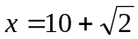时，重叠部分的面积等于△ABC的面积的一半.………9分
由以上讨论知,当或时, 重叠部分的面积等于△ABC的面积的一半.………10分
69（08宁夏区卷26题）如图，在边长为4的正方形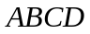中，点在上从向运动，连接交于点．
（1）试证明：无论点运动到上何处时，都有△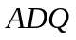≌△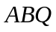；
（2）当点在上运动到什么位置时，△的面积是正方形面积的；
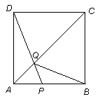
（3）若点从点运动到点，再继续在上运动到点，在整个运动过程中，当点 运动到什么位置时，△恰为等腰三角形．

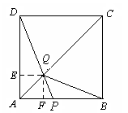
（08宁夏区卷26题解析）（1）证明：在正方形中，
无论点运动到上何处时，都有
= ∠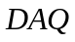=∠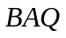 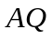=
∴△≌△ 2分
(2)解法一：△的面积恰好是正方形ABCD面积的时，
过点Q作⊥于,⊥于，则 =
==
∴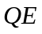=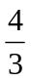 4分
由△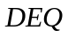 ∽△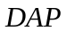得 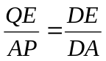 解得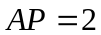
∴时，△的面积是正方形面积的 6分

解法二：以为原点建立如图所示的直角坐标系，过点作⊥轴于点，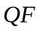⊥轴于点．
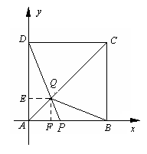
== ∴=
∵点在正方形对角线上 ∴点的坐标为
∴ 过点（0，4），(两点的函数关系式为：
当时， ∴点的坐标为（2，0）
∴时，△的面积是正方形面积的． 6分
（3）若△是等腰三角形，则有 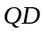=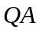或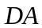=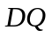或=
①当点运动到与点重合时，由四边形是正方形知 =
此时△是等腰三角形
②当点与点重合时，点与点也重合，
此时=, △是等腰三角形 8分
③解法一：如图，设点在边上运动到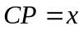时，有=
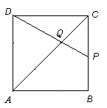
∵ ∥ ∴∠=∠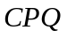
又∵∠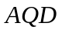=∠ ∠=∠
∴∠=∠
∴ 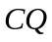=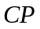=
∵= = =4
∴
即当时，△是等腰三角形 10分

解法二：以为原点建立如图所示的直角坐标系，设点在上运动到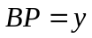时，有=．
过点作⊥轴于点，⊥轴于点,则
在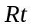△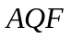中，，∠=45°
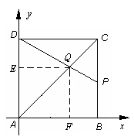
∴=°=
∴点的坐标为（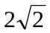，）
∴过、两点的函数关系式：+4
当=4时， ∴点的坐标为（4，8-4）．
∴当点在上运动到时，△是等腰三角形． 10分

70（08上海市卷25题）（本题满分14分，第（1）小题满分5分，第（2）小题满分4分，第（3）小题满分5分）
已知，，（如图13）．是射线上的动点（点与点不重合），是线段的中点．
（1）设，的面积为，求关于的函数解析式，并写出函数的定义域；
（2）如果以线段为直径的圆与以线段为直径的圆外切，求线段的长；
（3）联结，交线段于点，如果以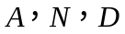为顶点的三角形与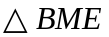相似，求线段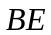的长．
B
A
D
M
E
C
图13
B
A
D
C
备用图

（08上海市卷25题解析）解：（1）取中点，联结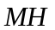，
为的中点，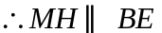，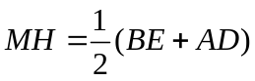． （1分）
又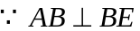，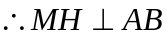． （1分）
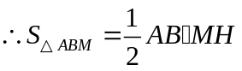，得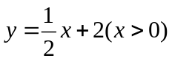； （2分）（1分）
（2）由已知得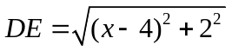． （1分）
以线段为直径的圆与以线段为直径的圆外切，
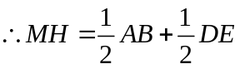，即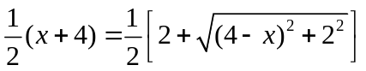． （2分）
解得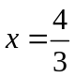，即线段的长为； （1分）
（3）由已知，以为顶点的三角形与相似，
又易证得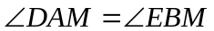． （1分）
由此可知，另一对对应角相等有两种情况：①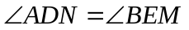；②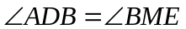．
①当时，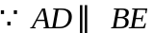，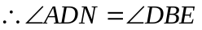．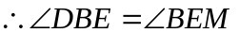．
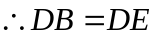，易得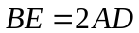．得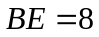； （2分）
②当时，，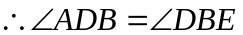．
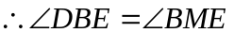．又，．
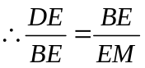，即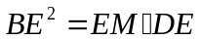，得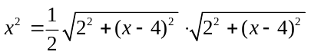．
解得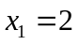，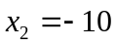（舍去）．即线段的长为2． （2分）
综上所述，所求线段的长为8或2．

